TRƯỜNG ĐẠI HỌC NHA TRANG

**KHOA CÔNG NGHỆ THÔNG TIN**



**Viết một chương trình minh họa việc tìm tích lớn nhất, nhỏ nhất của hai số nguyên từ một dãy số.**

**GVHD : Ths.GV HÀ THỊ THANH NGÀ**

**SVTH : Trương Quốc Huy**

**MSSV : 61133757**

**Lớp : 61CNTT-2**

Khánh Hòa, tháng 12 năm 2021

**Khái niệm liên quan:**

- C là một ngôn ngữ lập trình tương đối nhỏ gọn vận hành gần với phần cứng và nó giống với ngôn ngữ Assembler hơn hầu hết các ngôn ngữ bậc cao. Hơn thế, C đôi khi được đánh giá như là "có khả năng di động", cho thấy sự khác nhau quan trọng giữa nó với ngôn ngữ bậc thấp như là Assembler, đó là việc mã C có thể được dịch và thi hành trong hầu hết các máy tính, hơn hẳn các ngôn ngữ hiện tại trong khi đó thì Assembler chỉ có thể chạy trong một số máy tính đặc biệt. Vì lý do này C được xem là ngôn ngữ bậc trung.

- Thuật toán Bubble Sort: như cái tên của nó, là thuật toán đẩy phần tử lớn nhất xuống cuối dãy, đồng thời những phần tử có giá trị nhỏ hơn sẽ dịch chuyển dần về đầu dãy. Tựa như sự nổi bọt vậy, những phần tử nhẹ hơn sẽ nổi lên trên và ngược lại, những phần tử lớn hơn sẽ chìm xuống dưới.

- Thuật toán: Duyệt mảng từ phần tử đầu tiên. Ta sẽ so sánh mỗi phần tử với phần tử liền trước nó, nếu chúng đứng sai vị trí, ta sẽ đổi chỗ chúng cho nhau. Quá trình này sẽ được dừng nếu gặp lần duyệt từ đầu dãy đến cuối dãy mà không phải thực hiện đổi chỗ bất kì 2 phần từ nào (tức là tất cả các phần tử đã được sắp xếp đúng vị trí).

- Tìm tích lớn nhất, bé nhất của hai số là việc tìm hai số trong mảng sao cho tích của hai số đó lớn hơn, bé hơn mọi tích của hai số khác trong mảng.

**Giải thuật thực hiện chương trình:**

- Việc tìm tích lớn nhất (bé nhất) ta có thể qui về việc tìm hai số lớn nhất hoặc bé nhất (hai số bé nhất hoặc môt số lớn nhất một số bé nhất) trong dãy số.

- Sử dụng thuật toán sắp xếp để sắp xếp các phần tử trong mảng theo chiều từ bé đến lớn.

- Cần thận trọng nếu trong mảng có số âm vì hai số âm bé nhất nhân với nhau có thể tạo ra tích lớn nhất.

- Sau khi có mảng đã được sắp xếp từ bé đến lớn việc tìm hai số có tích lớn nhất hoặc bé nhất khá đơn giản:

+ Tích lớn nhất: Ta lấy hai số nguyên đầu dãy và hai số nguyên cuối dãy nhân lại với nhau và so sánh chúng. Tích nào lớn hơn thì đó là tích lớn nhất.

+ Tích bé nhất: Ta lấy hai số nguyên đầu dãy nhân với nhau và so sánh với tích của số nguyên đầu dãy và số nguyên cuối dãy. Tích nào bé hơn thì đó là tích bé nhất.

**Điểm mạnh của thuật toán:**

- Sau một lần sắp xếp, ta có thể tìm ra tích lớn nhất hoặc bé nhất của hai hay nhiều số tùy theo đề bài yêu cầu. Độ phức tạp của thuật toán phụ thuộc vào thuật toán sắp xếp mà ta sử dụng.

**Điểm yếu của thuật toán:**

- Thuật toán được cài đặt để sắp xếp cố định một dãy từ bé đến lớn vì thế khi gặp dãy số từ lớn đến bé thuật toán sẽ chạy lâu hơn mất thời gian hơn.

**Đầu vào:**

- Là một dãy các số nguyên cần tìm tích lớn nhất hoặc bé nhất

**Đầu ra:**

- Tích lớn nhất và bé nhất kèm theo hai số nguyên đó.

1. Giới thiệu
   1. Thuật toán sắp xếp
      1. Sắp xếp chèn (Insertion Sort)

Ý tưởng: Insertion Sort lấy ý tưởng từ việc chơi bài, dựa theo cách người chơi "chèn" thêm một quân bài mới vào bộ bài đã được sắp xếp trên tay.

Thuật toán:

* Tại bước k = 1, 2, ..., n đưa phần tử thứ k trong mảng đã cho vào đúng vị trí trong dãy gồm k phần tử đầu tiên.
* Kết quả là sau bước thứ k, sẽ có k phần tử đầu tiên được sắp xếp theo thứ tự.

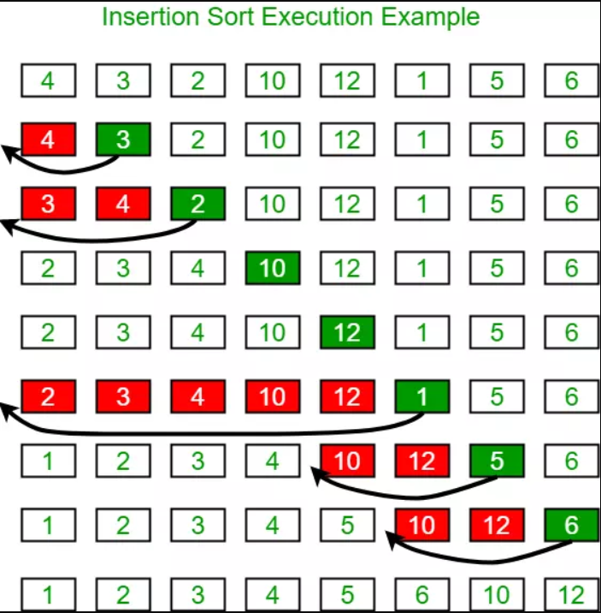

* + 1. Sắp xếp lựa chọn (Selection Sort)

Ý tưởng của Selection sort là tìm từng phần tử cho mỗi vị trí của mảng hoán vị A' cần tìm.

Thuật toán:

* Tìm phần tử nhỏ nhất đưa vào vị trí 1
* Tìm phần tử nhỏ tiếp theo đưa vào vị trí 2
* Tìm phần tử nhỏ tiếp theo đưa vào vị trí 3
* ...

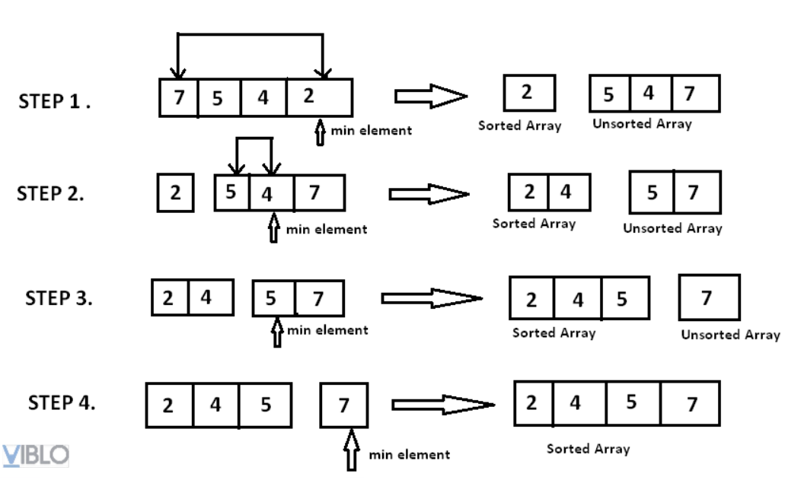

* + 1. Sắp xếp nổi bọt (Bubble Sort)

Ý tưởng: Bubble Sort, như cái tên của nó, là thuật toán đẩy phần tử lớn nhất xuống cuối dãy, đồng thời những phần tử có giá trị nhỏ hơn sẽ dịch chuyển dần về đầu dãy. Tựa như sự nổi bọt vậy, những phần tử nhẹ hơn sẽ nổi lên trên và ngược lại, những phần tử lớn hơn sẽ chìm xuống dưới.

Thuật toán: Duyệt mảng từ phần tử đầu tiên. Ta sẽ so sánh mỗi phần tử với phần tử liền trước nó, nếu chúng đứng sai vị trí, ta sẽ đổi chỗ chúng cho nhau. Quá trình này sẽ được dừng nếu gặp lần duyệt từ đầu dãy đến cuối dãy mà không phải thực hiện đổi chỗ bất kì 2 phần từ nào (tức là tất cả các phần tử đã được sắp xếp đúng vị trí).

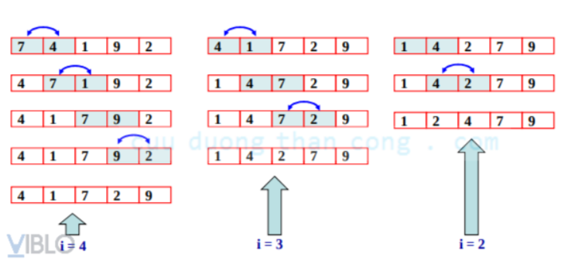

* 1. Phần mềm Dev C++

Trước C++, ngôn ngữ lập trình C được phát triển trong năm 1972 bởi Dennis Ritchie tại phòng thí nghiệm Bell Telephone, C chủ yếu là một ngôn ngữ lập trình hệ thống, một ngôn ngữ để viết ra hệ điều hành. Vào năm 1999, ủy ban ANSI đã phát hành một phiên bản mới của ngôn ngữ lập trình C, gọi là C99.

- C là một ngôn ngữ lập trình tương đối nhỏ gọn vận hành gần với phần cứng và nó giống với ngôn ngữ Assembler hơn hầu hết các ngôn ngữ bậc cao. Hơn thế, C đôi khi được đánh giá như là "có khả năng di động", cho thấy sự khác nhau quan trọng giữa nó với ngôn ngữ bậc thấp như là Assembler, đó là việc mã C có thể được dịch và thi hành trong hầu hết các máy tính, hơn hẳn các ngôn ngữ hiện tại trong khi đó thì Assembler chỉ có thể chạy trong một số máy tính đặc biệt. Vì lý do này C được xem là ngôn ngữ bậc trung.

**Hướng dẫn cài đặt cài đặt Dev C++ và chạy thử:**

Đầu tiên để tải xuống Dev C++ phiên bản 4.9.9.2 ta truy cập vào: **(**<https://bloodshed-dev-c.softonic.vn/download>**).**

Tiếp theo, truy câp vào trang sau đây để được hướng dẫn cách cài đặt:

(<https://www.thegioididong.com/game-app/cach-tai-va-cai-dat-ide-dev-c-moi-nhat-compiler-c-1318620>).

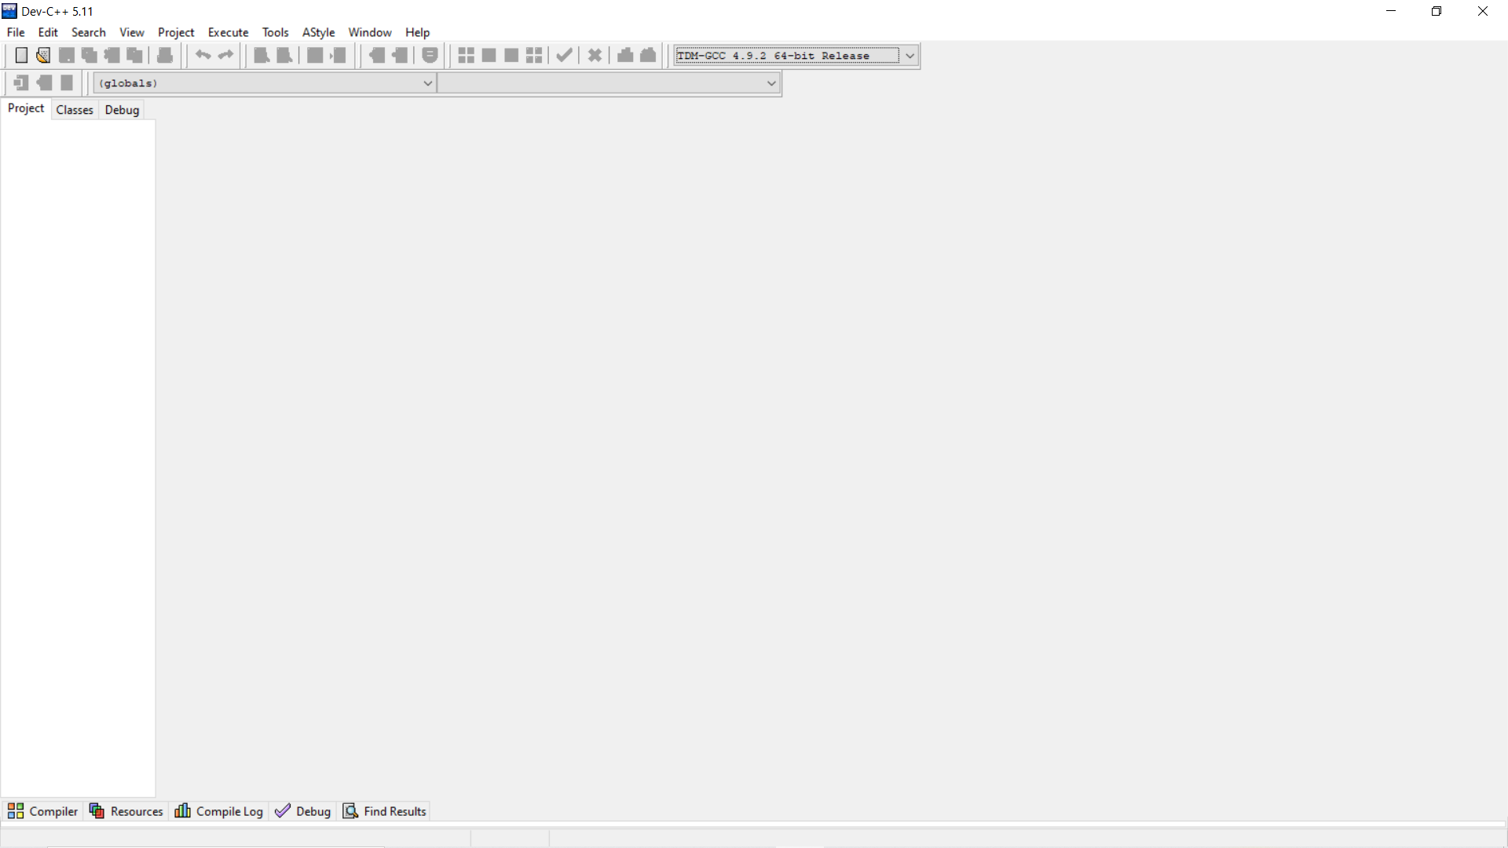

Hình 1. Giao diện khi mở Dev C++

**Tạo file code mới (Source file)**: thực hiện theo các bước sau: File → New → Source File. Hoặc đơn giản hơn là nhấn tổ hợp phím Ctrl+N.

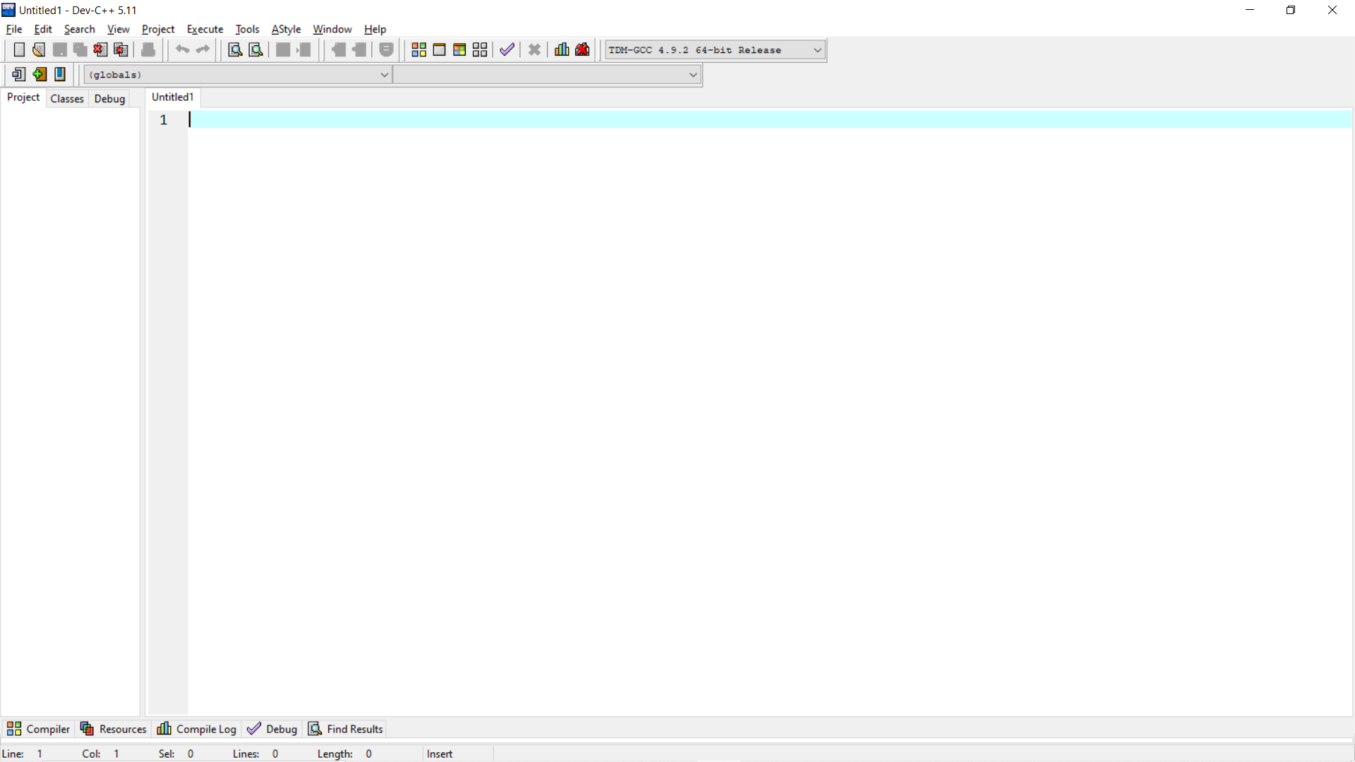

Hình 1. Giao diện làm việc của Dev C++

1. Phương pháp nghiên cứu
   1. Nêu các hàm được dùng
   2. Giải thuật thực hiện chương trình
   3. Điểm mạnh, yếu của thuật toán và chương trình
2. Kết quả
   1. Chụp các kết quả(menu, cách vận hành,kết quả sau cùng)
3. Kết luận